Varsel om oppstart av detaljregulering og utbyggingsavtale for Industriveien 7A
Kunngjøring fra: 14.05.2024
Frist for uttalelser: 11.06.2024

Har du innspill eller opplysninger til oppstart av reguleringsarbeid som legger til rette for videreføring av dagens friskole- og barnehage på Industriveien 7A?
I medhold av plan- og bygningsloven § 12-8 varsles det oppstart av planarbeid for detaljregulering av industriveien 7A i Lørenskog kommune. Det varsles samtidig om oppstart av forhandling med Lørenskog kommune om utbyggingsavtale.
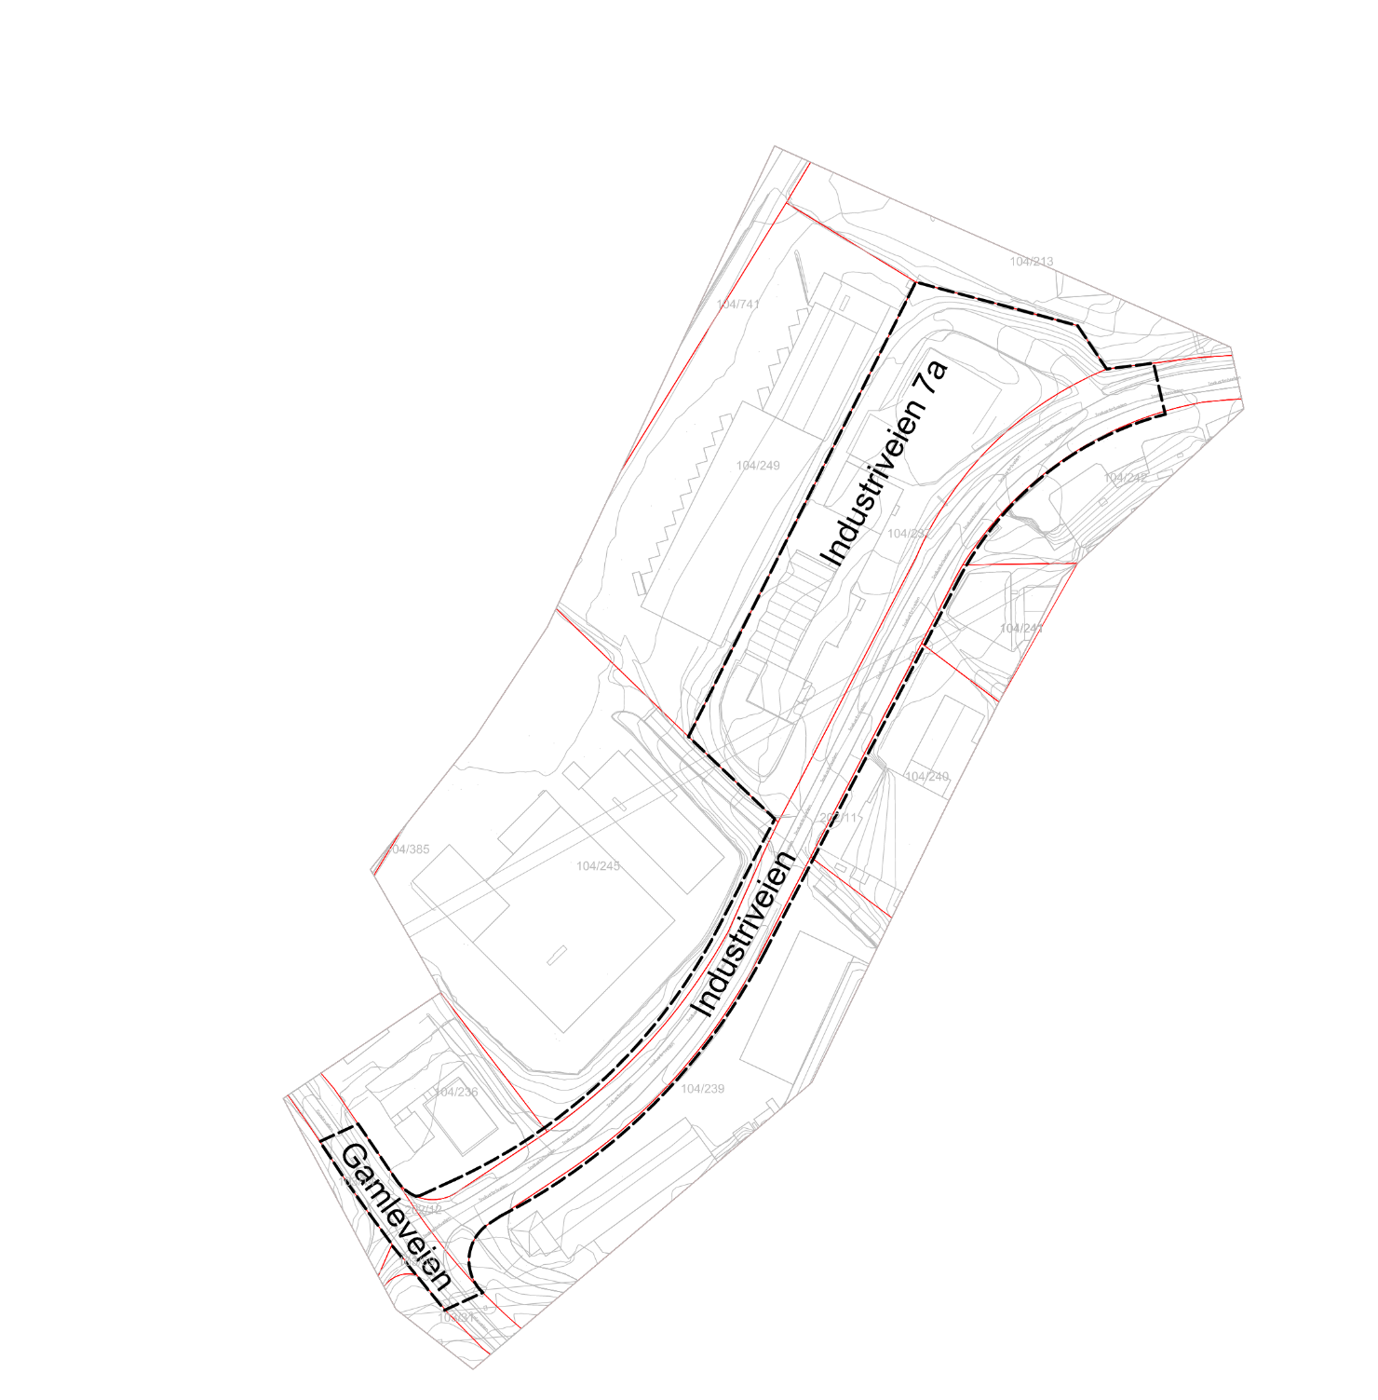
Figur 1: Foreslått planavgrensning er vist i sort stiplet linje. Eiendomsgrenser er vist i rødt.
Foreslått planområde omfatter eiendommer på gnr/bnr. 103/14, 103/31, 103/59, 104/236, 104/237, 104/239, 104/240, 104/241, 104/242, 104/245, 202/11 og 202/12. Planområdet er lokalisert på Visperud nært kommunegrensen mot vest, og dekker et areal på ca. 16,7 daa.
I gjeldende reguleringsplan fra 1977, Industriområde Røykås (PlanID 1977009), er planområdet regulert til industri- og veginfrastrukturformål.
I kommuneplanens arealdel (2023) er planområdet avsatt til fremtidig bebyggelse og anlegg. Sikringssone for tuneller (H190_2) dekker større deler av planområdet. Visperud er også definert som ett av fem utviklingsområder i kommunen.
Hensikten med planarbeidet er å omregulere eiendom på Industriveien 7A til privat tjenesteyting, slik at eksisterende skole- og barnehagedrift kan fortsette, og øke sin kapasitet. Utearealer og atkomstsituasjon skal i den anledning oppgraderes. Det skal også gjennom planarbeidet avklares om det kan være aktuelt å legge til rette for en mindre kontorandel.
Det vil bli nødvendig å etablere fortauforbindelse til Gamleveien mot sør. Mindre deler av privat eiendom langs Industriveien og Gamleveien inngår derfor i planområdet. Endelig planavgrensning vil avklares gjennom videre planarbeid.
Planarbeidet utløser ikke krav om konsekvensutredning. Planforslaget utarbeides av Arkitektene Astrup og Hellern AS på vegne av Tom Hagen Eiendom AS. Berørte parter tilskrives direkte.
Spørsmål og merknader kan innen 11.06.2024 sendes til Kristina Simonsen, epost ksi@aaoh.no (41 63 78 85) med kopi til postmottak@lorenskog.kommune.no. Brev kan sendes til Arkitektene Astrup og Hellern AS, Munchs gate 5B, 0165 Oslo og postboks 313, 2011 Lillestrøm. Merk innspill med saknr 23/8635.
Varsel om oppstart av reguleringsplanarbeidet med tilhørende dokumenter er også tilgjengelig på Lørenskog kommunes hjemmeside, under plankunngjøringer.
Mvh. Arkitektene Astrup og Hellern AS

Varslingsannonse avis:
Varsel om oppstart av detaljregulering og utbyggingsavtale for Industriveien 7A
Kunngjøring fra: 14.05.2024
Frist for uttalelser: 25.06.2024

Har du innspill eller opplysninger til oppstart av reguleringsarbeid som legger til rette for videreføring av dagens friskole- og barnehage på Industriveien 7A?
I medhold av plan- og bygningsloven § 12-8 varsles det oppstart av planarbeid for detaljregulering av industriveien 7A i Lørenskog kommune. Det varsles samtidig om oppstart av forhandling med Lørenskog kommune om utbyggingsavtale.
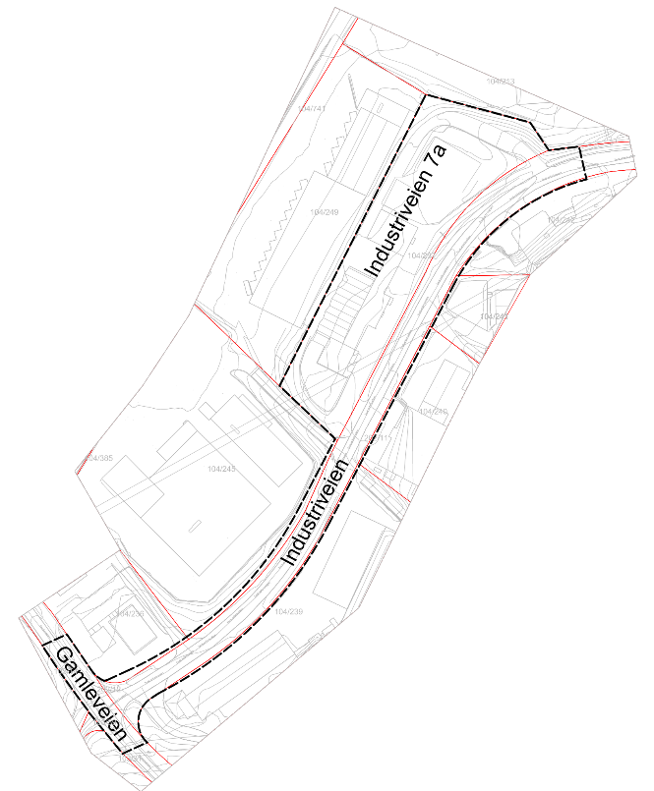
Figur 1: Foreslått planavgrensning er vist i sort stiplet linje. Eiendomsgrenser er vist i rødt.
Foreslått planområde omfatter eiendommer på gnr/bnr. 103/14, 103/31, 103/59, 104/236, 104/237, 104/239, 104/240, 104/241, 104/242, 104/245 og 202/12. Planområdet er lokalisert på Visperud nært kommunegrensen mot vest, og dekker et areal på ca. 16,7 daa.
I gjeldende reguleringsplan fra 1977, Industriområde Røykås (PlanID 1977009), er planområdet regulert til industri- og veginfrastrukturformål.
I kommuneplanens arealdel (2023) er planområdet avsatt til fremtidig bebyggelse og anlegg. Sikringssone for tuneller (H190_2) dekker større deler av planområdet. Visperud er også definert som ett av fem utviklingsområder i kommunen.
Hensikten med planarbeidet å omregulere eiendom på Industriveien 7A til privat tjenesteyting, slik at eksisterende skole- og barnehagedrift kan fortsette, og øke sin kapasitet. Utearealer og atkomstsituasjon skal i den anledning oppgraderes. Det skal også gjennom planarbeidet avklares om det kan være aktuelt å legge til rette for en mindre kontorandel.
Det vil bli nødvendig å etablere fortauforbindelse til Gamleveien mot sør. Mindre deler av privat eiendom langs Industriveien og Gamleveien inngår derfor i planområdet. Endelig planavgrensning vil avklares gjennom videre planarbeid.
Planarbeidet utløser ikke krav om konsekvensutredning. Planforslaget utarbeides av Arkitektene Astrup og Hellern på vegne av Tom Hagen Eiendom AS. Berørte parter tilskrives direkte.
Spørsmål og merknader kan innen 25.06.2024 sendes til Kristina Simonsen, epost ksi@aaoh.no (41 63 78 85) med kopi til postmottak@lorenskog.kommune.no. Brev kan sendes til Arkitektene Astrup og Hellern AS, Munchs gate 5B, 0165 Oslo og postboks 313, 2011 Lillestrøm. Merk innspill med saknr xx.
Varsel om oppstart av reguleringsplanarbeidet med tilhørende dokumenter er også tilgjengelig på kommunens hjemmeside: sett inn lenke.
Mvh. Arkitektene Astrup og Hellern AS

